СВІТ НАВКОЛО НАС - ІІ клас
Водойми в населених місцях та околицях
- Обведи кружечком текучі води:

річка, ставок, потік, озеро, море, струмок

- Уважно прочитай речення та обведи правильні твердження.

Кожна річка має два береги. ТАК НІ
Течія – це місце, де вода виходить з-під землі на поверхню. ТАК НІ
Поверхневі води поділяємо на текучі та стоячі. ТАК НІ
Гірські річки повільні. ТАК НІ
Струмки належать до стоячих вод. ТАК НІ

- На малюнках зображені рівнинна та гірська річки. На лініях біля кожного малюнку напиши характерні ознаки для кожної річки.

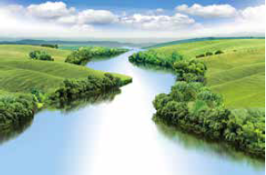 | __________________________________  __________________________________  __________________________________  __________________________________  __________________________________  __________________________________
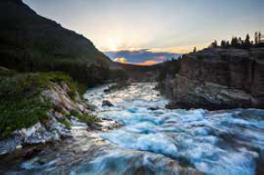 | __________________________________  __________________________________  __________________________________  __________________________________  __________________________________  __________________________________
- Що позначено стрілкою? Обведи правидьну відповідь.
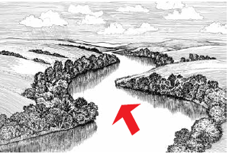 | а) джерело річки  б) течія річки  в) гирло річки  За бажанням, розфарбуй малюнок.
- З’єднай лініями поняття з його значенням.

Місце, де вода виходить з-під землі на поверхню. ГИРЛО
Заглиблення в землі, по якому тече річка. ДЖЕРЕЛО
Місце, де одна річка впадає в іншу. БЕРЕГ
Шлях води від джерела до гирла. РІЧИЩЕ
Межа землі біля води. ТЕЧІЯ

- По горизонталі та вертикалі знайди подані слова. Спробуй знайти усі поняття:

Сербська: ПОТОК (СТРУМОК), ОБАЛА (БЕРЕГ), ТОК (ТЕЧІЯ), КОРИТО (РІЧИЩЕ), УШЋЕ (ГИРЛО), ИЗВОР (ДЖЕРЕЛО), ЈЕЗЕРО (ОЗЕРО), БАРЕ (СТАВКИ).

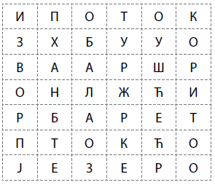
- а) Поясни, як люди забруднюють воду.
_____________________________________________________________________
_____________________________________________________________________
_____________________________________________________________________
б) Напиши пропозицію щодо охорони вод.
_____________________________________________________________________
_____________________________________________________________________

